Российская Федерация
Республика Хакасия
Таштыпский район
Совет депутатов Таштыпского сельсовета

Р Е Ш Е Н И Е

19 сентября 2012 года с. Таштып № 49

Об утверждении официальных символов
Таштыпского сельсовета

Руководствуясь ст. 9 Федерального закона «Об общих принципах организации местного самоуправления в Российской Федерации» от 06.10.2003г. №131-ФЗ, ст. 6 Устава муниципального образования Таштыпский сельсовет от 21.02.2006года, Совет депутатов Таштыпского сельсовета РЕШИЛ:
1. Принять предложение автора Трусова Александра Владимировича разработавшего эскизы герба и флага Таштыпского сельсовета (Согласно приложения).
2. Обратиться в Геральдический совет при Президенте РФ с целью внесения герба и флага Таштыпского сельсовета Республики Хакасия в Государственный геральдический регистр Российской Федерации.
3.Поручить Борисовской Людмиле Михайловне представлять интересы Таштыпского сельсовета в Геральдическом совете при Президенте РФ.
4. Контроль за исполнением настоящего решения возложить на комиссию по вопросам социальной политики, законности и правопорядка (А.И. Салайдинова).
5.Опубликовать(обнародовать) настоящее решение в информационном бюллетене «Таштыпский вестник”.
Глава Таштыпского сельсовета А.А.Дьяченко
Приложение
к решению Совета депутатов
Таштыпского сельсовета
от 19 cентября 2012 года № 49

Рисунок Флага Таштыпского сельсовета Республики Хакасия


Рисунок Флага Таштыпского сельсовета Республики Хакасия в одноцветном варианте


Рисунок Герба Таштыпского сельсовета
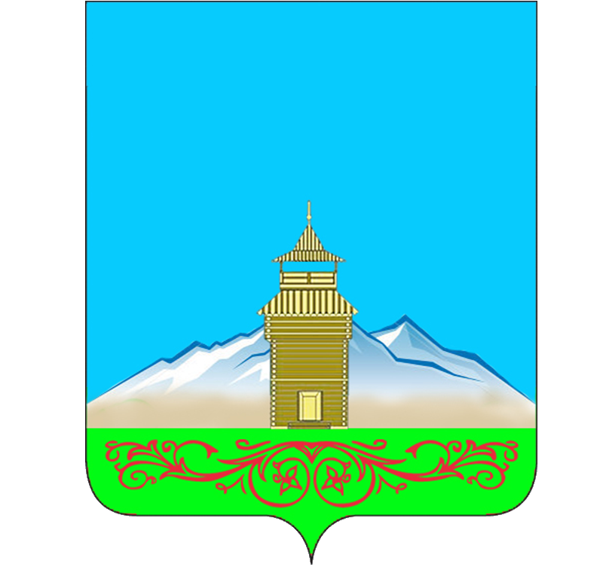
Рисунок Герба Таштыпского сельсовета
Республики Хакасия в одноцветном варианте
